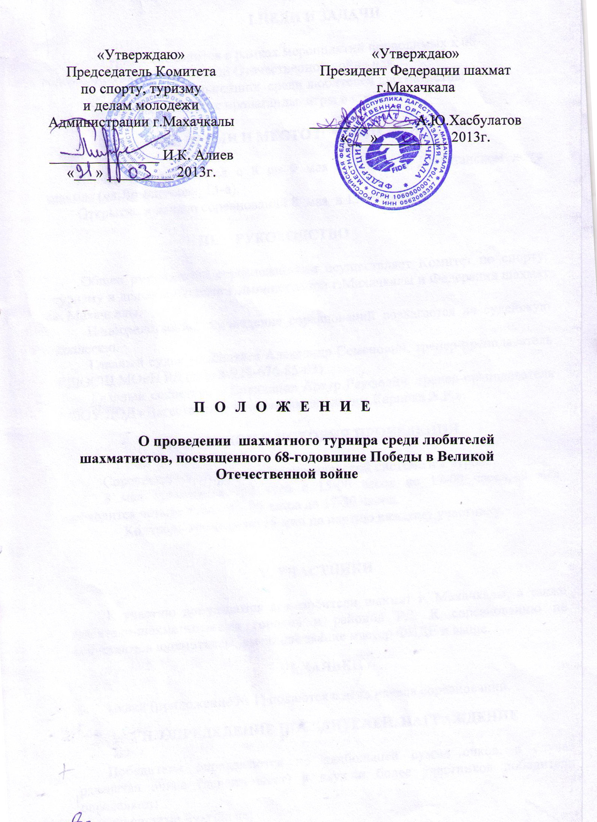

I.ЦЕЛИ И ЗАДАЧИ

Турнир проводится в рамках мероприятий проводимых к 68-годовшине Победы в Великой Отечественной войне для

- выявления сильнейших среди любителей шахматистов;

- популяризации и пропаганды игры в шахматы.

II. ВРЕМЯ И МЕСТО ПРОВЕДЕНИЯ

Первенство проводятся с 8 по 9 мая 2013года в Дагестанском доме шахмат (ул.Ломоносова, 13-а).
Открытие и начало соревнований 8 мая в 15:00 часов.

III. РУКОВОДСТВО

Общее руководство соревнованиями осуществляет Комитет по спорту, туризму и делам молодежи Администрации г.Махачкалы и Федерация шахмат г. Махачкалы.
Непосредственное проведение соревнований возлагается на судейскую коллегию.
Главный судья – Лаштаев Александр Семенович, тренер-преподаватель РДЮСШ МОиН РД (тел. 8-928-676-85-63)
Главный секретарь – Велиханов Артур Рауфович, тренер-преподаватель МБОУ ДОД «Дагестанская шахматная школа им.Карпова А.Е.».

IV. ПОРЯДОК И УСЛОВИЯ ПРОВЕДЕНИЯ

Соревнования проводятся по швейцарской системе в 7 туров.

8 мая проводится три тура с 15-00 часов до 17-00 часов, 9 мая проводится четыре тура с 15-00 часов до 17-30 часов.

Контроль времени по 15 мин на партию каждому участнику.

V. УЧАСТНИКИ

К участию допускаются все любители шахмат г. Махачкалы, а также любители-шахматисты из городов и районов РД. К соревнованию не допускаются шахматисты, имеющие звание мастер ФИДЕ и выше.
VI. ЗАЯВКИ
Заявки (приложение № 1) подаются в день начала соревнований.
VII. ОПРЕДЕЛЕНИЕ ПОБЕДИТЕЛЕЙ. НАГРАЖДЕНИЕ

Победители определяются по наибольшей сумме очков, в случае равенства очков (дележа мест) у двух и более участников победители определяют:
- по системе Бухгольца;
- по наибольшему количеству побед;
- по личной встрече.
Участники, занявшие 1,2,3 места, награждаются дипломами и денежными призами.
- УСЛОВИЯ ФИНАНСИРОВАНИЯ

Расходы по награждению победителей дипломами, оплате судейства, организационные расходы соревнований несёт Комитет по спорту, туризму и делам молодежи Администрации г. Махачкалы.

Денежные призы вручаются от Федерации шахмат г.Махачкалы. Призовой фонд составляет-10 тыс. рублей. При равенстве очков денежный приз делится поровну.
Расходы по приезду иногородних участников – за счет командирующих организаций.

IХ. ОБЕСПЕЧЕНИЕ БЕЗОПАСНОСТИ
УЧАСТНИКОВ И ЗРИТЕЛЕЙ

Общие требования безопасности при проведении спортивных соревнований предусматривают:
-участниками соревнований могут быть только лица, прошедшие медицинский осмотр и инструктаж;
-правила соревнований должны строго соблюдаться всеми участниками;
-участники допускаются к соревнованию в спортивной одежде и обуви, соответствующих виду спорта, сезону и погоде;
-соревнования должны быть обеспечены медицинским персоналом, а также службой безопасности для оказания первой помощи пострадавшим;
-о несчастном случае следует немедленно сообщить руководителю соревнований;
-при неисправности инвентаря и оборудования соревнования немедленно прекращаются, и об этом сообщается руководителю.
В отношении лиц, допустивших невыполнение или нарушение общих требований безопасности при проведении спортивных соревнований, проводится расследование для принятия конкретного решения.

Х. СРОКИ ПРЕДОСТАВЛЕНИЯ ОТЧЕТА

Главному судье соревнований предоставить отчет (приложение № 2) о проведенном мероприятии с приложением фотографий в Комитет по спорту, туризму и делам молодежи в течение 3-х календарных дней по окончании соревнований на бумажном и электронном носителях.
Ответственный – Лаштаев Александр Семенович, 8-928-676-85-63.

Данное положение является официальным вызовом на соревнование.

приложение № 1
Форма заявки (образец)

на участие в шахматном турнире среди любителей шахматистов, посвященного 68-годовшине Победы в Великой Отечественной войне

______________________________________________________
наименование учебного заведения

№№ | ФИО | Дата рождения | Звание / разряд | Номер доски | Виза врача
1
2
3
4

Руководитель МОУ _________ _________________
^{подпись} ^{ФИО}

МП

Тренер-представитель команды: _________ _________________
^{подпись} ^{ФИО}
контактный номер тренера-представителя:
_________________________

приложение № 2
О т ч е т
О проведении ______________________________________________
______________________________________________________________________________________________________________________________________________________________________________________________________
На спортивной базе _________________________________________
Дата проведения _____________________________________ 2013 г.
Общее количество участников, допущенных к соревнованиям ________________________________________________________________
Из них юношей __________________________________________
________________________________________________________________

- Участники соревнований (по занятым местам)
место | ФИО участника

Общее заключение главного судьи, _________________________
____________________________________________________________________________________________________________________________________________________________________________________________________________________________________________________________________________

Замечания, жалобы _________________________________________ ____________________________________________________________________________________________________________________________________________________________________________________________________________________________________________________________________________
Предложения по проведению на следующий год ________________
______________________________________________________________________________________________________________________________________

Главный судья ____________________________________
^{(Подпись)}

Главный секретарь ________________________________
^{(Подпись)}

